**EXCELENTÍSSIMO SENHOR PRESIDENTE DA CAMARA MUNICIPAL DE SUMARÉ**

**INDICO**, ao Exmo. Senhor Prefeito Municipal, que determine ao departamento competente providências urgentes no sentido efetuar o recapeamento completo na Rua Nelson Setti, (imagem abaixo), Pq Bandeirantes I.

A solicitação se faz necessária, tendo em vista que na Rua acima tem a entrada de uma escola e a preocupação com a volta das aulas presenciais tem levado os moradores a procurar os órgãos públicos para a melhoria da via. Temos ainda o risco de acidentes de transito e com pedestres devido a constante necessidade de manobras de desvio dos motoristas que passam pelo local, e tambem o acumulo de água nos buracos.

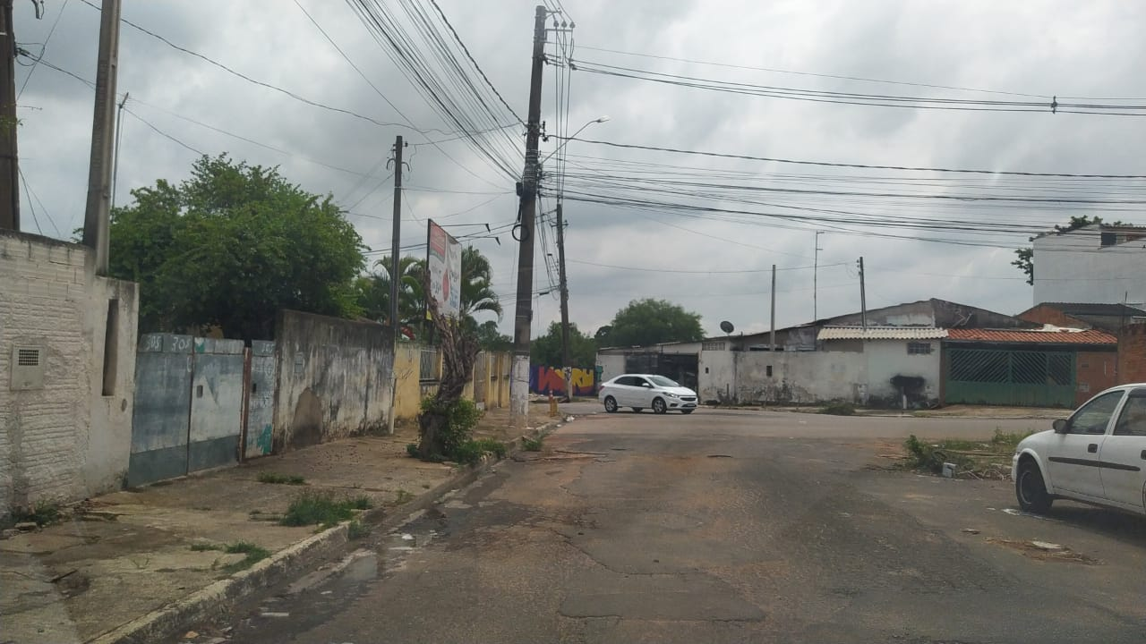

****Sala das sessões, 02 de março de 2021.

**DIGÃO**

**VEREADOR**